Fase 1: Preparación del entorno local con Docker
Evidencia de ejecución
Se levantó correctamente el ecosistema local utilizando Docker Compose.
Servicios levantados:
- Kafka Broker
- Kafka UI
- Frontend de pruebas
Se validó el acceso a Kafka UI mediante:
http://localhost:8081
Posteriormente se creó manualmente el tópico:
transferencias-creadas
como parte de la preparación del flujo asíncrono basado en Kafka.
Evidencia
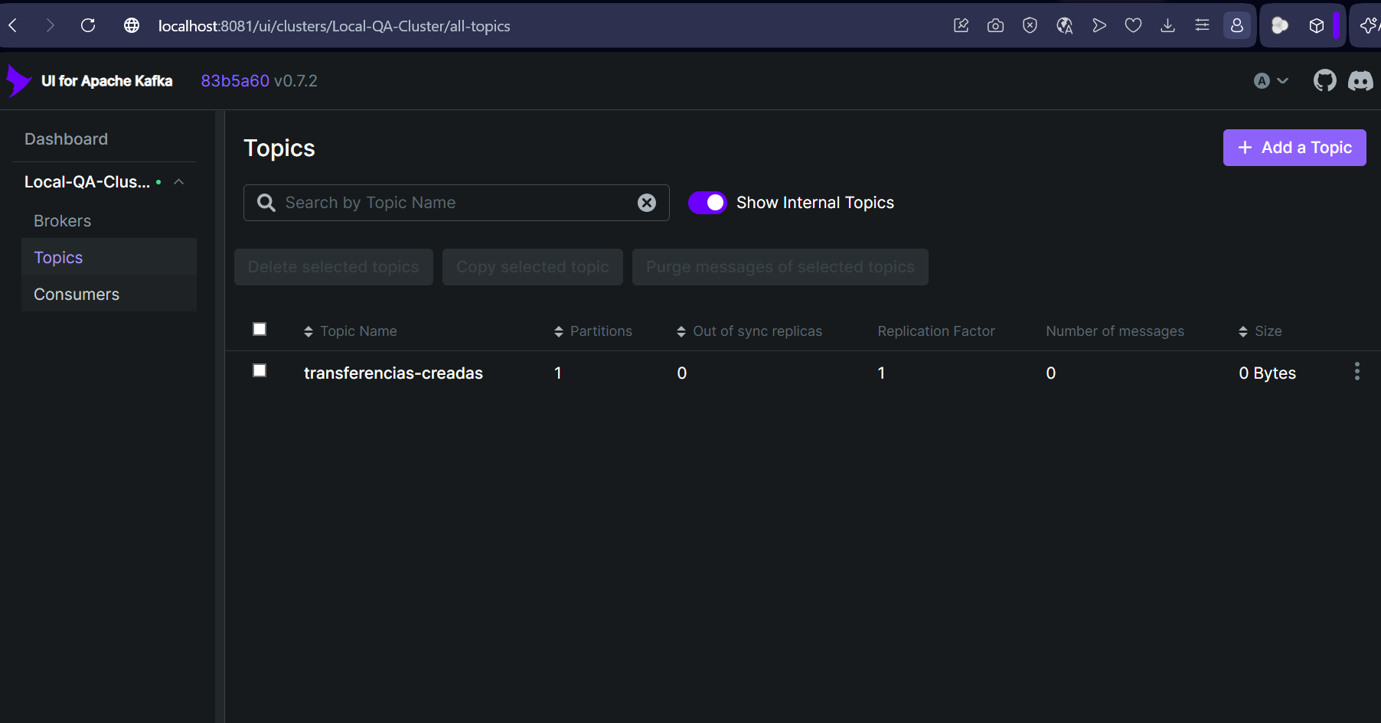
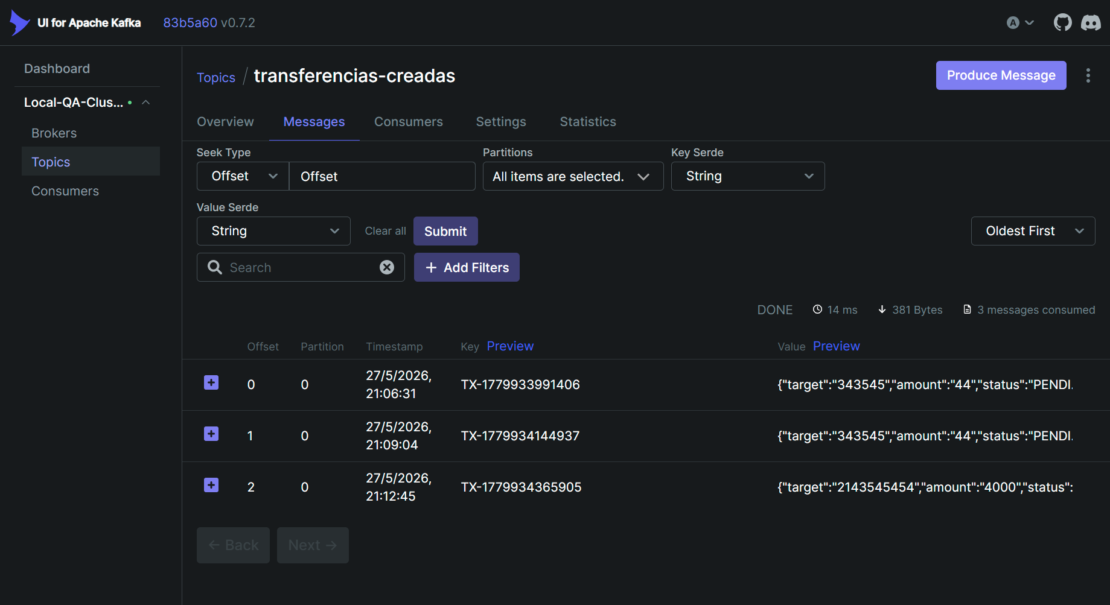
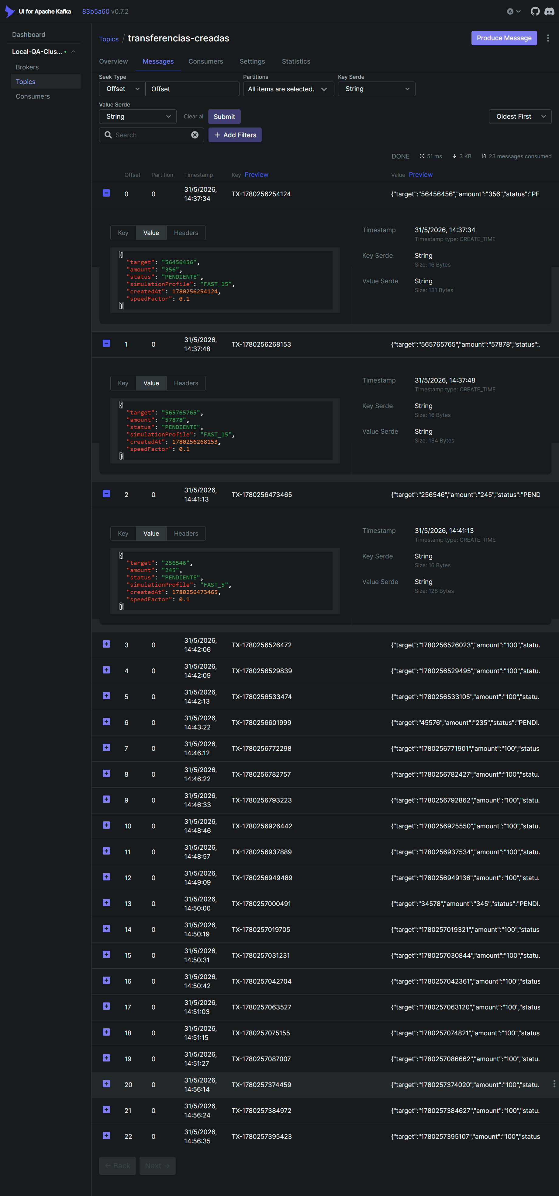
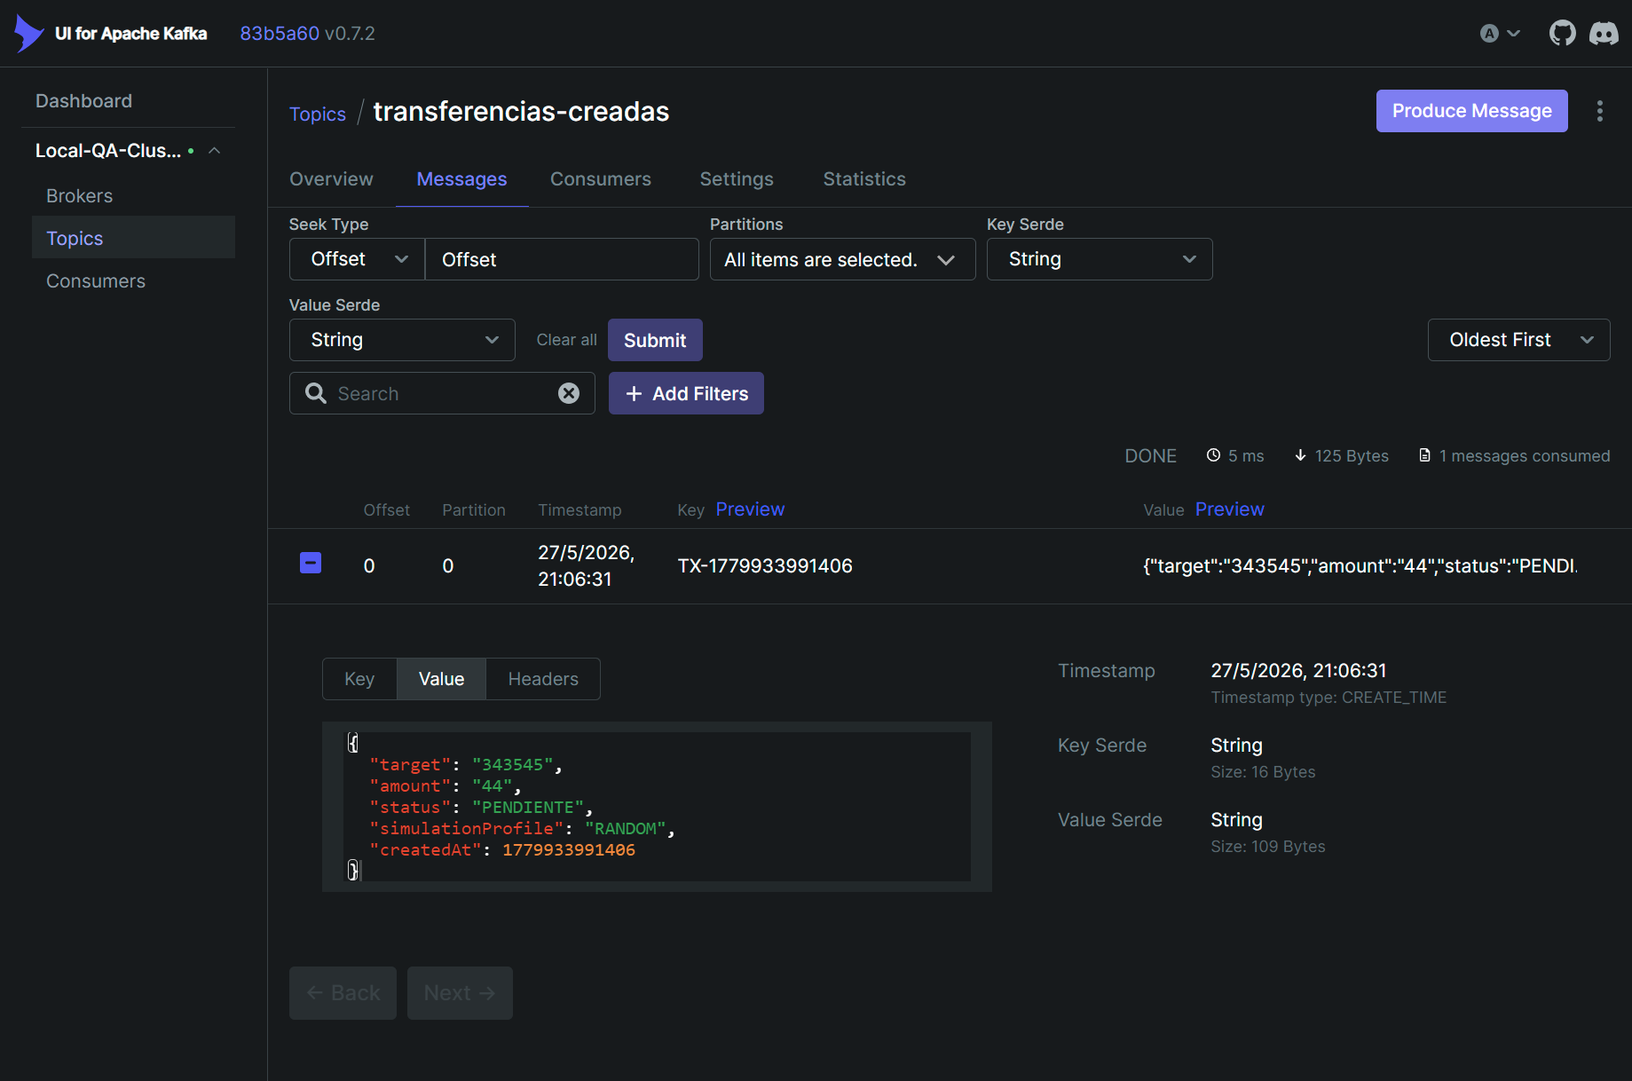
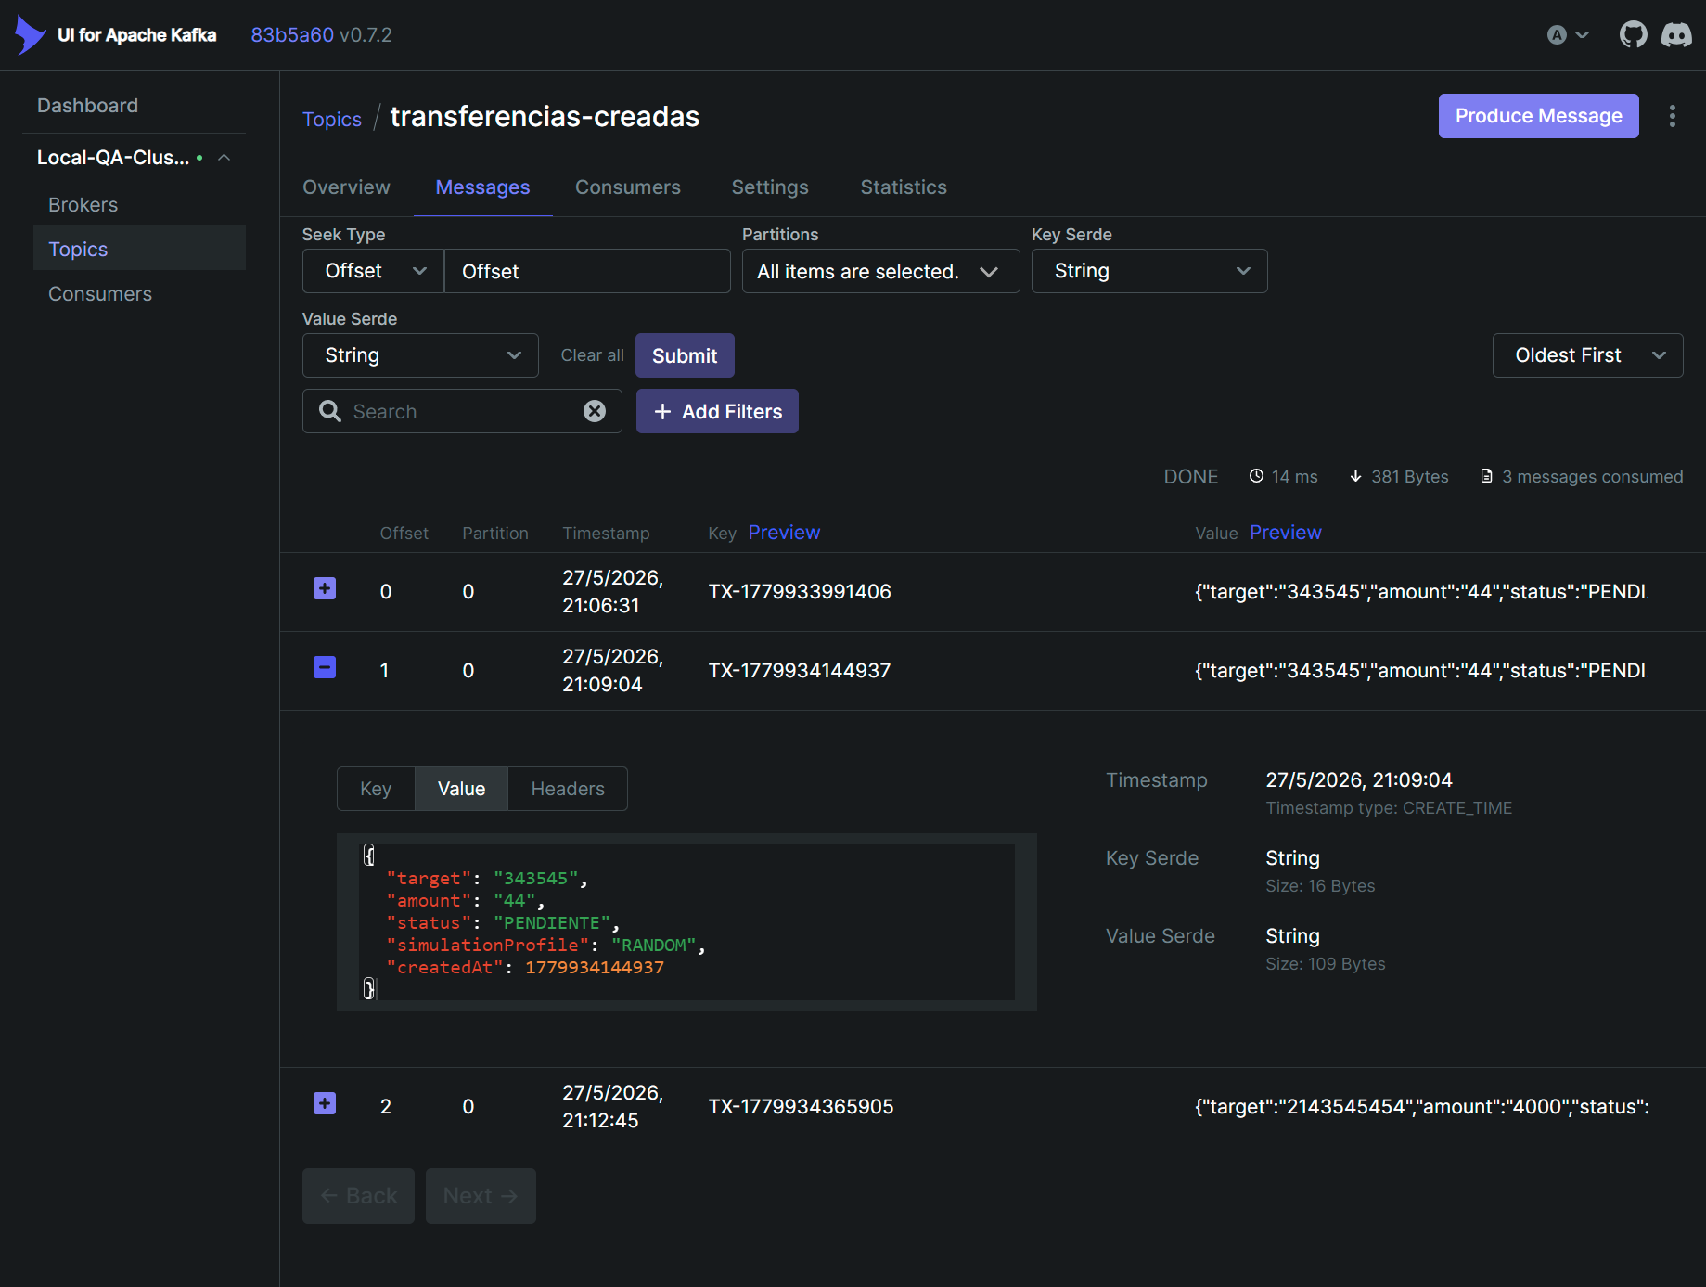

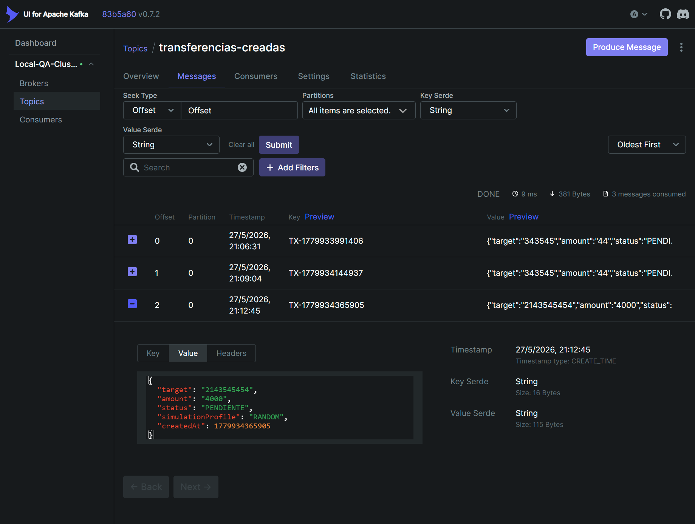
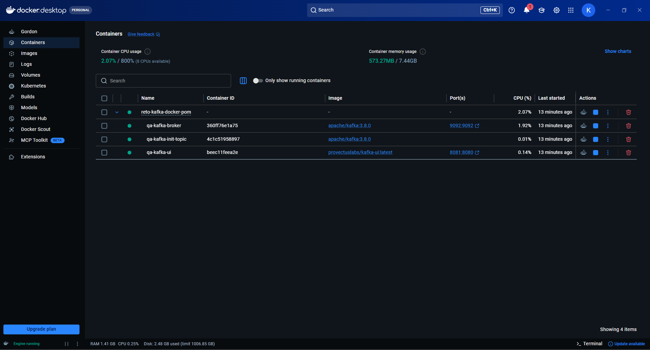
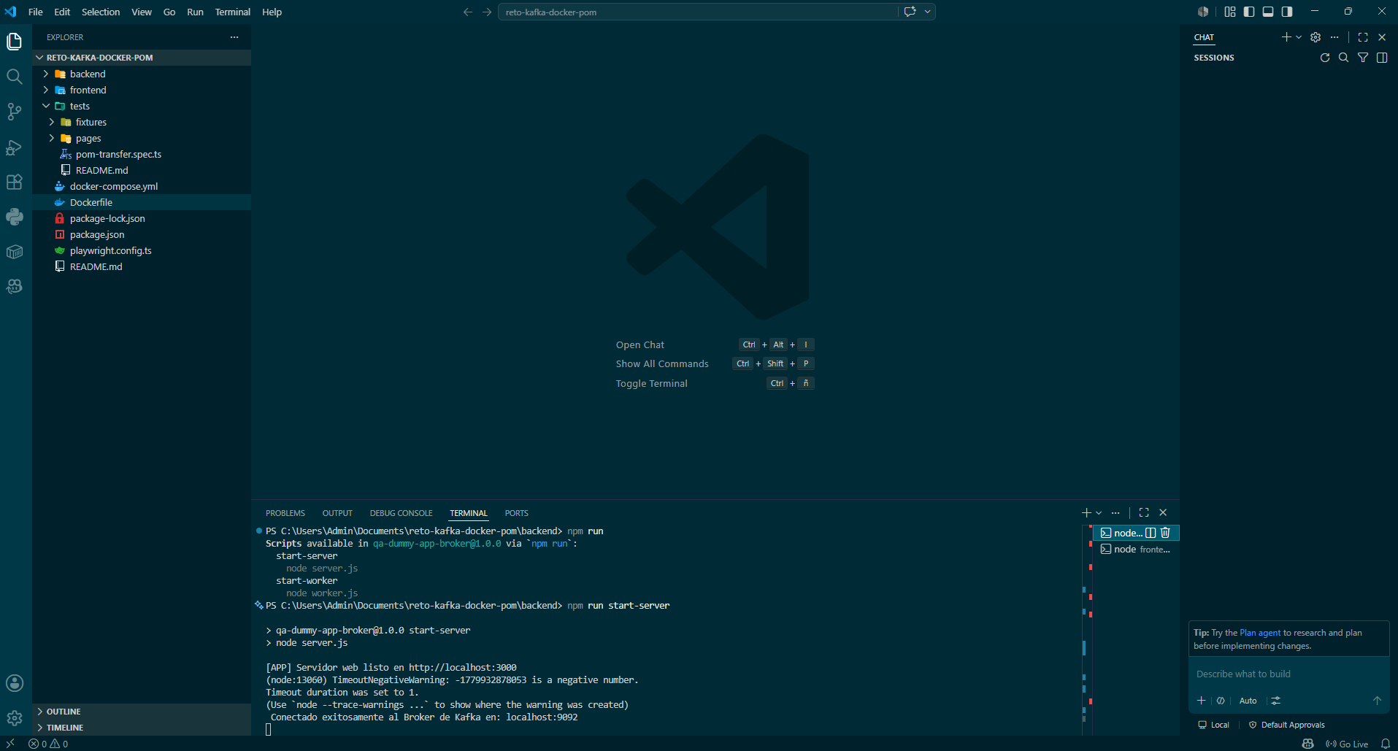
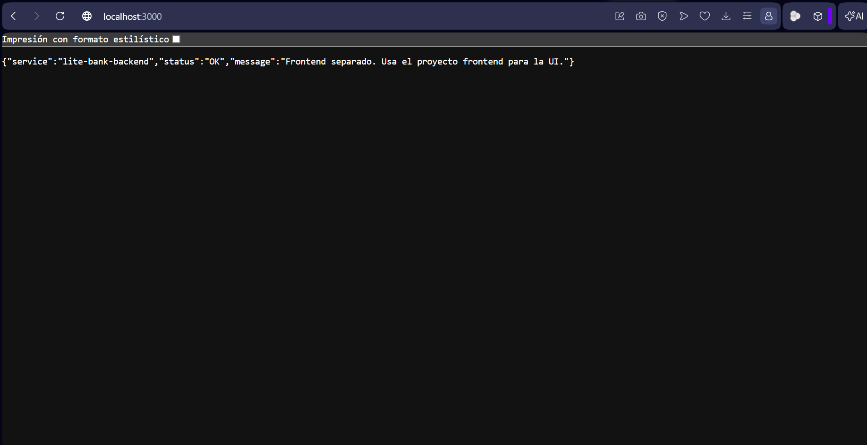
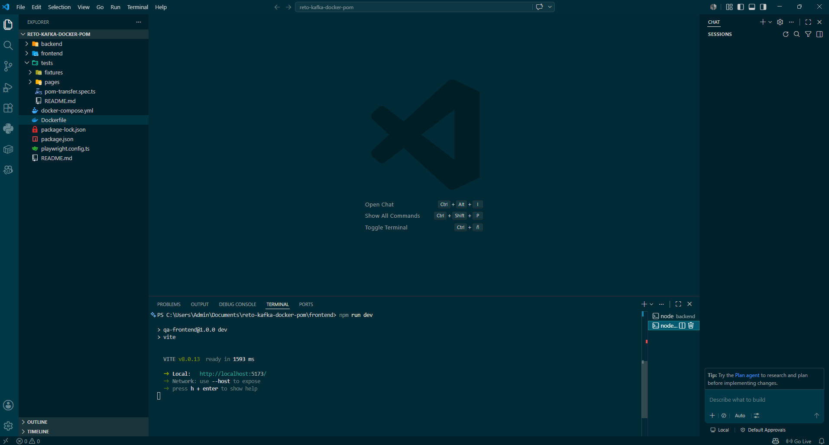

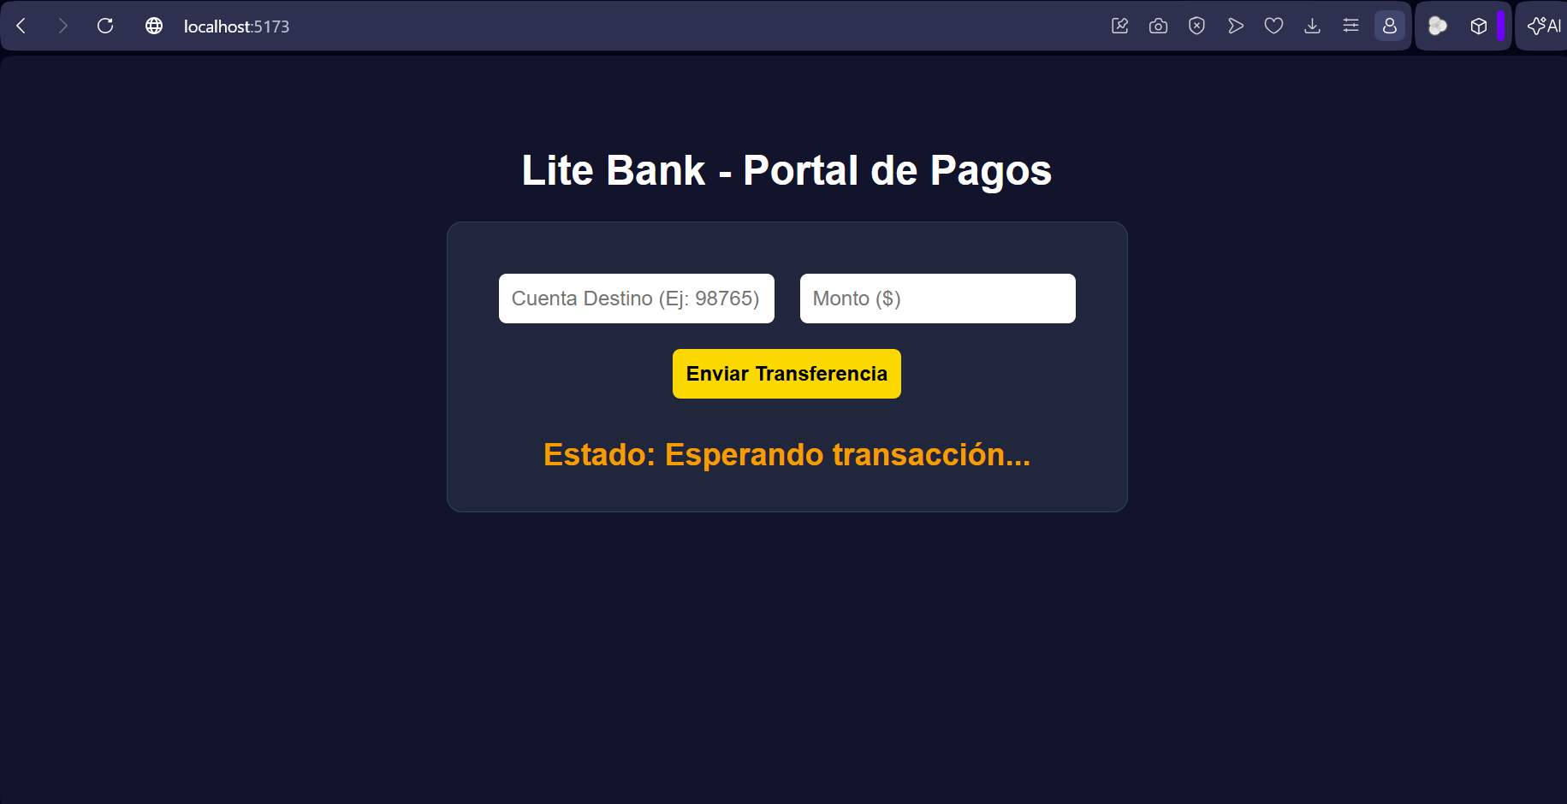

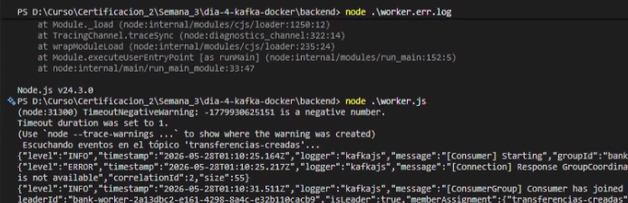
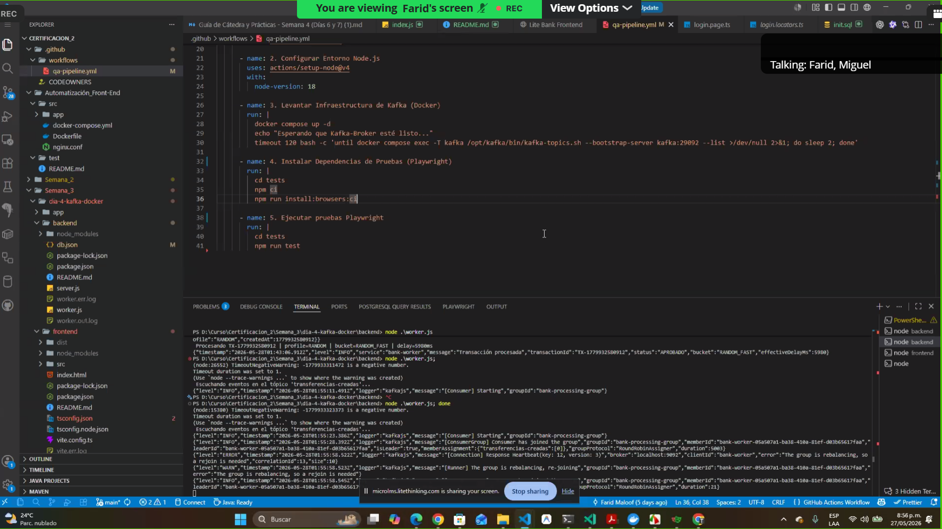
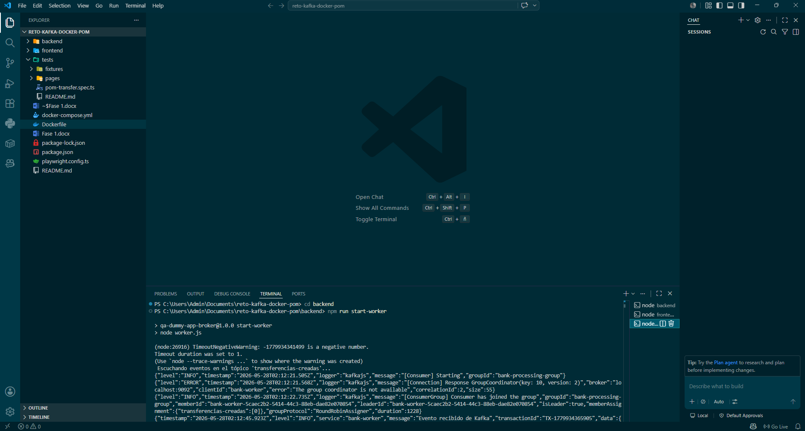
Fase 2: Automatización resiliente con Playwright
Evidencia de implementación
Se implementó una prueba automatizada utilizando el framework de automatización Playwright con JavaScript, aplicando el patrón Page Object Model (POM) sobre el flujo asíncrono de transferencias de la aplicación.
Archivos implementados
tests/
pages/
TransferPage.js
transfer-async.spec.js
Descripción del Patrón POM
Se creó la clase TransferPage, donde se centralizaron los localizadores y acciones principales:
- Campo Cuenta Destino
- Campo Monto
- Botón Enviar Transferencia
- Cuadro de estado #status-box
Lógica del test creado
El test realiza el siguiente flujo:
- Navega a la aplicación.
- Ingresa datos únicos de prueba.
- Envía la transferencia.
- Espera dinámicamente hasta que se valida el estado cambie de PENDIENTE a APROBADO
Polling inteligente
Se implementó polling dinámico con Playwright utilizando expect.poll, sin usar esperas duras como sleep() o waitForTimeout().
Configuración aplicada:
timeout: 10000,
intervals: [500, 1000]
Esto permite consultar dinámicamente el estado hasta que el cuadro muestre APROBADO, con un tiempo máximo de 10 segundos.
Ejecución consecutiva
Se utilizo el siguiente comando para realizar la ejecución 3 veces consecutivas sin fallos
npx playwright test tests/transfer-async.spec.js --headed --workers=1 --repeat-each=3
Observaciones
Durante las pruebas iniciales se identificó cambios en los tiempos de procesamiento, se identifica que posiblemente sea al uso del perfil de simulación RANDOM, el cual generaba demoras superiores al timeout definido para la prueba.
Para garantizar la estabilidad de la automatización y evitar comportamientos intermitentes (flakiness), se configuró un perfil de procesamiento controlado (FAST_15 con speedFactor ajustado), permitiendo que el estado final de la transacción se alcanzara consistentemente dentro del tiempo máximo establecido.
La estrategia de validación implementada mediante polling inteligente (expect.poll) permitió que la prueba esperara dinámicamente el cambio de estado sin utilizar esperas fijas (sleep), reduciendo el riesgo de falsos positivos y falsos negativos en la ejecución.

